ТЕКСТОВОЙ ОТЧЕТ

МУНИЦИПАЛЬНОГО КАЗЕННОГО УЧРЕЖДЕНИЯ
«СОЦИАЛЬНО-КУЛЬТУРНЫЙ КОМПЛЕКС «ТОННЕЛЬЩИК»

за 2016 год

Культурная сфера традиционно выполняет значимую роль в развитии общества и является фактором его развития. В системе организации культуры важная роль принадлежит культурно-досуговым учреждениям.
Основная задача нашего учреждения - это повышение уровня духовности в поселке, поднятие интеллектуальных способностей населения, возможность общения. Несмотря на то, что наше учреждение расположено во временной части поселения, на сегодняшний день это единственное приспособленное здание для выполнения уставной деятельности, доступное для населения. Это один из основных факторов, влияющий на качество предоставления услуг в области культуры. Этот пункт прописан в настоящем СТАНДАРТЕ «Качество бюджетных услуг в области культуры и искусства, предоставляемых за счет средств бюджета МО ГП «Северомуйское» населению поселка Северомуйск и УТВЕРЖДЕН Решением 23 сессии Совета депутатов МО ГП «Северомуйское» № 99 от 29 марта 2010 года.
Здание МКУ «СКК «Тоннельщик» введено в эксплуатацию в 1977 году (39 лет). Капитального ремонта не производилось из-за отсутствия финансирования. С 1998 года в здании наблюдается процесс гниения конструкций. Визуально наблюдаются подтёки на щитах наката перекрытия и их провисания, следы гниения видны на стенах, половой доске и фундаментах из круглого леса. Крыша стропильная с шиферной кровлей протекает (частичный ремонт крыши был проведён в 2010 году). Стропильная система из доски толщиной 50 мм имеет также следы гниения и налёт плесени. Асбестоцементные листы кровли имеют многочисленные трещины. Идёт процесс осадки фундамента, между стеной и фундаментом наблюдается щель шириной 10 см, в результате 21 сентября 2013 года произошёл обвал стеллажей с книгами в библиотеке, которая находится на втором этаже.
Зрительный зал закрыт из-за аварийного состояния здания с 2009 года (это 527,4 кв.м. от общей площади здания 1195,9 кв.м.), коллектив согласился с таким решением, чтобы хоть как-то снизить затраты на оплату за теплоэнергию. В фойе учреждения, где проходились все массовые мероприятия, расположена стена с окнами от пола до потолка. Стёкла в оконных рамах невозможно укрепить из-за большой высоты и утеплить, тем самым сохранить тепло в здании. При такой деформации здания это несёт угрозу жизни посетителей и сотрудников.
В помещении МКУ «СКК «Тоннельщик» изменен микроклимат, очень холодно (изношенность тепловых сетей, без возможности восстановления). В связи с неблагополучным прохождением отопительного сезона с 20 ноября 2015 года в здании учреждения отсутствует отопление. За данный период сотрудниками «СКК «Тоннельщик» самостоятельно велись восстановительные работы по сохранению систем тепловодоснабжения. Но, к сожалению, аварийную ситуацию устранить не удалось, так как с 6 декабря 2015 года в поселении МО ГП «Северомуйское» был введен режим повышенной готовности по недопущению чрезвычайной ситуации.
Система отопления не действует, в здании отсутствует водоснабжение, не работает санузел. В таких условиях сотрудники МКУ «СКК «Тоннельщик» работают с ноября месяца 2015 года по настоящее время.
Руководство МКУ «СКК «Тоннельщик» совместно с руководством администрации МО ГП «Северомуйское», приняли решение об информировании жителей поселения о возникшей аварийной ситуации и временном запрете посещения здания учреждения культуры. В течении года мы проводим свои мероприятия, можно сказать там, куда нас пустят. Концертные программы и новогодние мероприятия проводили в спортзале Северомуйской средней школе, в детском саду «Сказка», на открытых площадках поселка. Здание нашего учреждения расположено на территории ветхого и аварийного жилья, на которой с 4 июня 2016 г. по 14 июня произошли два крупных пожара, которые уничтожили 21 дом, в результате которых здание МКУ «СКК «Тоннельщик» был под угрозой возгорания. Всю материально-техническую базу и библиотеку с книжным фондом 21 тыс. книг, работникам учреждения приходилось вывозить, а когда ситуация нормализовалась, привозить обратно. Мы, понимаем, что из-за нашей территориальной расположенности, даже капитальный ремонт здания данную ситуацию не изменит. На сегодняшний день в учреждении нет комфортных условий для развития культуры.
При создавшемся положении лучшим вариантом был бы переезд в другое здание, приспособленное под нашу уставную деятельность (зрительный зал на 100 посадочных мест, сцена, дискозал, библиотека с читальным залом, служебные кабинеты). Такого здания в фонде муниципального имущества МО ГП «Северомуйское» не имеется, а здание МКУ «СКК «Тоннельщик» расположено в той части поселка, где находятся аварийные и ветхие дома, подлежащие сносу по подпрограмме «Переселение из аварийного и ветхого жилья» в зоне БАМа, и в территориальной отдаленности от поселка в постоянном исполнении, что затрудняет посещение детям, пожилым людям и инвалидам.
С переездом в любое другое, не приспособленное под нашу уставную деятельность здание, мы не сможем оказывать услуги всем возрастным и социальным группам населения. (В поселении нет ни одного учреждения, которое работает с инвалидами, пожилыми людьми, ветеранами, подростками и молодёжью), в связи с этим снизятся показатели, произойдёт спад платных услуг, и что неизбежно повлечет за собой резкий рост преступности, алкоголизма и наркомании среди населения поселка, особенно молодежи.
Материально-техническая база МКУ «СКК «Тоннельщик» не вместится ни в какое другое меньшее по площади помещение. А без этой базы невозможна наша деятельность как культурно-досугового учреждения. Библиотечная деятельность совсем придёт в полный упадок, т.к. без книжного фонда нет работы у библиотечных работников. Соответственно культура в поселении исчезнет. Поселок Северомуйск является поселком городского типа, поэтому инфраструктура должна соответствовать определенным стандартам, особенно в области культуры.
Считаем сложившуюся ситуацию катастрофической, поскольку у жителей поселка нет возможности посещать другие аналогичные учреждения. В настоящее время из-за того, что у нас нет здания под нашу уставную деятельность, произошел спад участников клубных формирований (нам негде заниматься с ними), нет платных услуг, меньше стало мероприятий, участников и зрителей. Необходимо создать все условия для развития различных форм культурно-досуговой деятельности, наращивание объемов и качественного уровня услуг учреждений сферы культуры, для успешной реализации муниципальных программ.
В администрации МО ГП «Северомуйское» признают факт о необходимости строительства нового здания учреждения культуры, но бюджет поселения МО ГП «Северомуйское» остро дефицитный, средств на строительство нет.
Также на территории нашего поселения в поселке постоянного исполнения расположен законсервированный в 2011-2012 году спортивно-оздоровительный комплекс с бассейном «Жемчужина», собственником которого является ОАО «Российские железные дороги». Остаточная стоимость данного объекта 64 млн. рублей, ежегодные затраты на содержание более 8 млн. рублей.
ОАО «РЖД» готово передать данный объект в собственность либо республики, либо района. По данному вопросу городское поселение неоднократно обращалось с письмами в адрес Главы Республики Бурятия В.В. Наговицына и Главы района Б.П. Дондупова. Однако Правительством Республики Бурятия в принятии в государственную собственность указанного объекта было отказано.
Фактически спортивно-оздоровительный комплекс в данное время не функционирует.
Заключение договора аренды данного здания, по решению нашего Учредителя МО ГП «Северомуйское» является нецелесообразным, так как арендная плата высокая и процедура заключения договора длительная, помещения в здании под нашу уставную деятельность не приспособлены, их нужно переделывать.
Мы понимаем, что бюджет администрации МО ГП «Северомуйское» дефицитный, нет средств на наше содержание, на строительство нового здания, но если мы потеряем культурное наследие созданное и сохраненное работниками культуры , тогда можно будет смело сказать:
«Нет культуры в поселке Северомуйск!». Не будет учреждения и коллектива, который бы обеспечивал расширение общего и культурного уровня и сферы общения населения, способствовал поднятию жизненного тонуса населения, содействовал в мобилизации духовных, личностных, интеллектуальных и физических ресурсов, отвлекал от жизненных трудностей, способствовал развитию творческих начал у населения, повышению творческой активности населения, всестороннему развитию детей и подростков, нравственному, эстетическому, патриотическому воспитанию граждан.

Нормативно-правовой ресурс
Значение вопросов правового регулирования на современном этапе трудно переоценить. На всех уровнях управления (федеральном, региональном, муниципальном) правовое регулирование является важнейшим инструментом реализации соответствующей культурной политики. Право становится самостоятельным ресурсом культуры наряду с творческими, интеллектуальными, финансовыми, информационными и прочими ресурсами. Потребность в правовых знаниях остается одной из самых насущных для нас, руководителей. Наш опыт показывает, что руководители учреждений культуры отмечают потребность в правовых знаниях как одну из самых насущных потребностей. Нынешняя ситуация требует от руководителей знания существующего федерального и регионального законодательства, умения им пользоваться, а также способности разрабатывать локальные нормативные акты.
Полномочия по вопросам местного значения в сфере культуры распределены на МО ГП «Северомуйское» (поселенческий уровень).
В 2010 году МКУ «СКК «Тоннельщик» наделен статусом юридического лица. Полное наименование учреждения культуры согласно уставу - Муниципальное казенное учреждение «Социально-культурный комплекс «Тоннельщик» поселка Северомуйск.
Официальное сокращенное наименование – МКУ «СКК «Тоннельщик».
Юридический адрес: 671564, Республика Бурятия, Муйский район, поселок Северомуйск, ул. Комсомольская 29. В составе МКУ «СКК «Тоннельщик» находится общедоступная поселковая библиотека.
В течении 2016 год на сессии Совета депутатов МО ГП «Северомуйское», по обращению директора МКУ «СКК «Тоннельщик» рассматривались следующие вопросы:
- по аварийному зданию МКУ «СКК «Тоннельщик», и переезду в другое приспособленное под уставную деятельность;
- по утверждению Положения об оплате труда работников МКУ «СКК «Тоннельщик»;
- по передаче имущества МБОУДО «СДШИ» на баланс МКУ «СКК «Тоннельщик»;
- о даче согласия по принятию обьектов государственной собственности в Республику Бурятию в муниципальную собственность МО ГП «Северомуйское».
Совместно с администрацией МО «Муйский район», администрацией МО ГП «Северомуйское» и Советом депутатов поселения, ведется переписка с Министерством культуры Республики Бурятия, ОАО «РЖД», депутатом Народного Хурала Лудуповой Е.Ю., и правительством Республики Бурятия по предоставлению здания для МКУ «СКК «Тоннельщик».

Состояние финансирования в 2016 году,
источники финансирования
Финансирование учреждения формируется за счет местного и республиканского бюджетов.
Использовано финансовых средств всего за 2016 год 2932,3 тыс. руб., на оплату труда 1864,1 тыс. руб., материальные затраты 81,6 тыс. руб., в том числе на проведение мероприятий 29,2 тыс. руб., поступление от платных услуг нет.

Культурно-досуговая деятельность МКУ «СКК «Тоннельщик».
В 2016 году СКК «Тоннельщик» работал над достижениями следующих целей:
-приобщение молодежи к культурным ценностям, сохранение и развитие культурно-досуговой деятельности, направленной на привлечение семейной аудитории, детей и молодежи, лиц с ограниченными физическими возможностями и малообеспеченных слоев населения;
-воспитание у населения чувства патриотизма и гордости за свою «малую родину»;
-подъем общественной активности всех возрастных и социальных групп и развитие интереса к самореализации, познанию, коллективному досугу, здоровому образу жизни.
Работа с детьми и молодежью.
МКУ «СКК «Тоннельщик» активно ведет свою работу с детьми и подростками. Для детей в 2016 году проведено 19 мероприятий, на которых присутствовало 1678 детей. Несмотря на то, что здание МКУ «СКК «Тоннельщик» разморожено, для детей на разных площадках поселка, проводятся разнообразные мероприятия: конкурсные, игровые, развлекательные, тематические, театрализованные программы, познавательные часы, посиделки.
Все дети ждут новогодних сюрпризов. В канун Нового Года главная задача взрослых – организовать веселый праздник. В таком задании самое трудное – удивить детей, помочь им поверить в чудеса, сделать новогоднее торжество незабываемым, ярким и непревзойденным. Для этого работники МКУ "СКК "Тоннельщик" приложили все усилия, и, несмотря на размороженное здание Дома культуры, 27 декабря 2015 года состоялось мероприятие в спортивном зале МБОУ Северомуйской СОШ. Подобрали особенный и оригинальный сценарий Нового Года. Репетировали в холодном помещении МКУ "СКК "Тоннельщик", практически на улице при минус 20 градусах. В итоге, несмотря на все трудности, подарили маленьким жителям поселка Северомуйск необычное и очень интересное театрализованное представление.
В начале праздника царила очень душевная атмосфера. Под красивую музыку исполнили нежный танец снежинок ученицы второго класса, обучающиеся у худ. руководителя Гутовской Е.Н., затем появилась Снежинка - главный персонаж праздничной программы. Загадка праздника в том, что под странную космическую музыку появились почти настоящие инопланетяне. Дети замерли, совсем не ожидавшие такого начала. Внимательно смотрели, как инопланетяне включили свой снеготурбобульбулятор и хотели весь снег с планеты Земля похитить и елочку спилить, и, как ни старалась обезъянка Зизи помешать их намерениям, все же они похитили Снежинку. Инопланетяне поставили условие, если выполним их задания, то они вернут Снежинку. На помощь дети позвали Деда Мороза и Снегурочку. И за дело принялись все участники праздника. Герои театрализованной программы проводили танцевальные игры и подвижные веселые конкурсы, предлагали разгадать загадки, решение которых было необходимо для спасения Снежинки. А когда уже все задачи были решены, инопланетяне выключили свой снеготурбобульбулятор, и в конце еще одного прекрасного танца "снежинок", учащихся МБДОУ ЦДОД "Созвездие" (педагог Веселова Е.Н.) чудесным образом появляется Снежинка. Дед Мороз со всеми персонажами и детьми вместе и дружно крикнули: "Раз, два три, елочка гори!" На протяжение всего сценария звучала музыка, все слова и действия сопровождались необычным музыкальным фоном, танцевальными заставками. Главная изюминка сценария в том, что дети спасли Снежинку и позволили инопланетянам, Толдыку и Бирюшу, вместе со всеми отпраздновать Новый год.

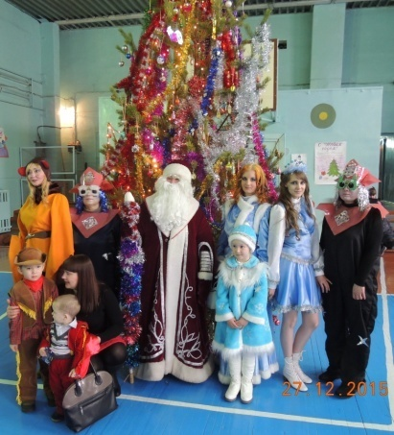

И вот, в завершение дети вместе со всеми героями водили традиционный хоровод и рассказывали стихотворения Дедушке Морозу, получая за это сладкие призы. И конечно же, это еще не все! Дети пришли на представление нарядные, в ярких, красочных костюмах, изображая различных персонажей. Ни один ребёнок не остался без подарка. Чудеса, сюрпризы, интересные развлечения. Все остались очень довольны в преддверие Нового года. Ребята не только окунулись в мир новогодней сказки, но и сами стали активными участниками волшебной приключенческой сказки. Долго не хотелось расходиться участникам праздника, фотографировались со всеми персонажами.
В канун 2017 года, 29 декабря для северомуйских детей в спортивном зале МБОУ Северомуйской СОШ состоялось яркое и сказочное театрализованное представление «Елка зажигает огни», подготовленное работниками МКУ СКК «Тоннельщик». Был подобран очень интересный, веселый, новогодний сценарий. Несмотря на условия, в которых проводились репетиции работников, а именно размороженное здание, минусовая температура праздник все-таки удался и маленькие жители поселка увидели очень интересное новогоднее представление, которое только усилило их праздничное настроение.
Экспозицией праздника стала веселая хореографическая зарисовка «У леса на опушке» в исполнении девочек 5 класса, под руководством Веселовой Е.Н. Сказочница праздника , после приветственных слов, собрала детей в круг и все вместе станцевали новогодний танец. Веселье было в самом разгаре, когда стали появляться герои–персонажи новогоднего представления: Обезьянка- иностранка, которая пришла вручить символ года новому году Петуху, т.к. очень торопилась домой, Лиса Патрикеевна – хитрая лиса, которая все стремилась поймать Петушка. С детьми были проведены зажигательные игро-танцы, новогодние хороводы, веселые розыгрыши. Главными гостями на новогодней елке как всегда были Снегурочка и Дед Мороз. Ведь больше всего детишки ждут чудес, подарков от доброго сказочного волшебника. Не обошлось без игр и смеха с Дедом Морозом, он играл не только детьми, но и со взрослыми гостями праздника. После веселых новогодних забав, дети с удовольствием читали стихотворения Деду Морозу, за что были награждены сладкими угощениями. И это еще не все, как же без новогоднего маскарада! Под музыку и аплодисменты гости праздника пошли по кругу, а Дед Мороз и его помощники вручили всем, кто пришел на праздник в костюме, сувениры и конфеты. Под бой курантов все герои попрощались с гостями, пожелали хорошего новогоднего настроения! С новым 2017 годом! С новым счастьем!

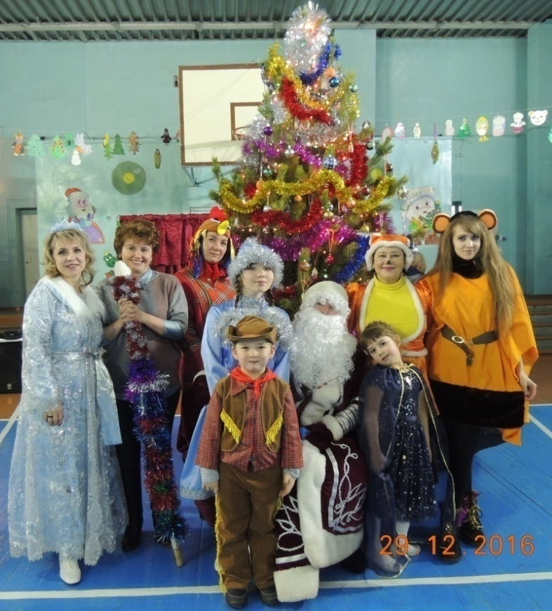
Новый год, безусловно, является самым долгожданным событием для большинства из нас. Этот праздник любят люди всех возрастов, поскольку именно в этот период мы получаем самые позитивные эмоции, погружаясь в атмосферу сказки и волшебства. Многие любят зиму, потому что это самое красивое время года и потому что зимой такой прекрасный праздник — Новый год. Всё украшено, везде огоньки, дома посреди комнаты стоит нарядная елочка. Собирается вся семья, говорят красивые слова и дарят замечательные подарки. Люди в Новый год становятся добрее и счастливее. В волшебную ночь у сверкающих огнями ёлок все веселятся и загадывают желания.
Для детей и подростков в дни зимних, летних и осенних школьных каникул прошли конкурсные и игровые программы.
15 апреля 2016 года работники МКУ «СКК «Тоннельщик» провели для учащихся 2 класса «Северомуйской» СОШ мероприятие к международному празднику Дню Космонавтики.
Чтобы создать атмосферу праздника и уюта, художественный руководитель МКУ «СКК «Тоннельщик» Е.Н. Гутовская подготовила познавательную презентацию и празднично оформила класс. Не обошлось и без театрализации. В роли инопланетян выступили библиотекарь МКУ «СКК «Тоннельщик» Логинова Т.Б. и руководитель клубного формирования МКУ «СКК «Тоннельщик» Казанцева А.В.. Живо и задорно, с большим интересом дети участвовали в игре-путешествии по планетам вместе с инопланетянами. Им предстояло побывать в роли путешественников-пилотов. Ребята выполняли все предложенные им задания, собирали картинки из мозаики с космическими рисунками. И, даже вторжение работника пожарной части во всей экипировке с растянутым пожарным рукавом (проходили учения пожарников в школе), придало мероприятию обстановку неожиданности, неповторимости и волшебства. Старт, полет прошли нормально! Подвижные игры, викторины, песни на тему космоса – очень пришлись по душе участникам праздника. Организаторам настолько приятно было общаться с детьми, которые были открыты и восприимчивы. Хотелось бы особо отметить реакцию детей на речь Юрия Алексеевича Гагарина (в записи) перед стартом ракеты. Как заворожено дети внимали каждому сказанному слову, а глядя на фотоснимки предложенной презентации постоянно переспрашивали: «А это настоящее?»
И, вот, путешествие подошло к концу. Возвращаемся на планету Земля. Праздник получился захватывающим и интересным, оставил массу положительных эмоций и впечатлений.
Жизнь прекрасна и удивительна! Все остались очень довольны. Дети не хотели расставаться – и это прекрасно! Значит, наша цель – нести детям знания и радость – достигнута.

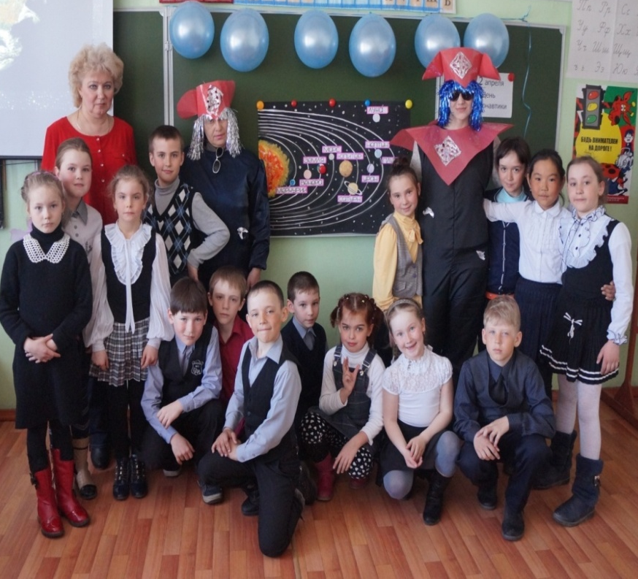

18 июня в п. Северомуйск на площадке СОШ состоялся «Праздник солнечного лета!», подготовленный и проведенный работниками МКУ СКК «Тоннельщик». Для детей была организована игровая программа, где их поздравили с наступившими летними каникулами. Открытием праздника стал веселый и зажигательный танец флешмоб под руководством Е.Н.Веселовой, преподавателя МБДОУ ЦДОД "Созвездие", который позволил ребятам почувствовать атмосферу праздника и зарядил зрителей позитивным настроем. Далее состоялось награждение ребят, активно принимавших участие в культурно-досуговых мероприятиях в течение года в МКУ «СКК «Тоннельщик», им были вручены грамоты и сладкое угощение. После торжественной минуты вручения детей ждали только смех, веселье и увлекательные конкурсы, интересные и очень занимательные игры, где победители были награждены сладкими призами. Под руководством руководителя Казанцевой А.В. песни о каникулах, дружбе и лете, частушки про школу и ребят исполнили постоянные участницы клубного формирования «Озорные ребята»: Гашина Олеся, Шелкова Соня, Аглеева Алина, Ефимова Яна. Воспитанники худ. руководителя МКУ «СКК «Тоннельщик» Е. Гутовской исполнили две танцевальные тематические зарисовки «Кошки» и «Гномики», удивив зрителей костюмированными сценическими образами. А в завершение праздника был проведен конкурс рисунков на асфальте «Один счастливый день моего счастливого детства», детям раздали цветные мелки и они с удовольствием занялись воплощать свои фантазии в жизнь, после чего также были награждены сладкими угощениями. Все остались очень довольны праздником, а как же иначе, ведь погода располагала теплым солнышком, дети весело, а главное дружно провели время, получили сладкие призы и счастливые, разошлись по домам. Разве не в довольных лицах детей заключается наше счастье!
В рамках мероприятия Месячника школьных библиотек совместно (школьная библиотека Северомуйской средней школы и общедоступная библиотека МКУ «СКК «Тоннельщик») были проведены следующие мероприятия:
16.10.2016 года библиотечный час-презентация «Жизнь и выдумки в детских книгах» с учащимися 1,2 кл. Ребята узнали о современных писателях и новых книгах для детей. Читали по ролям отрывки из книг. Мероприятие прошло весело, задорно.
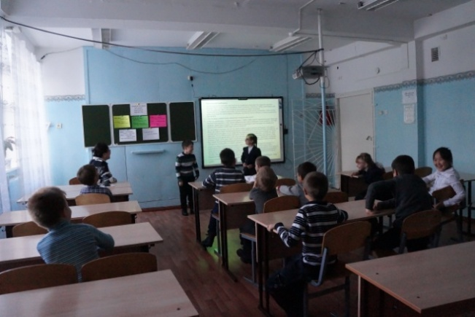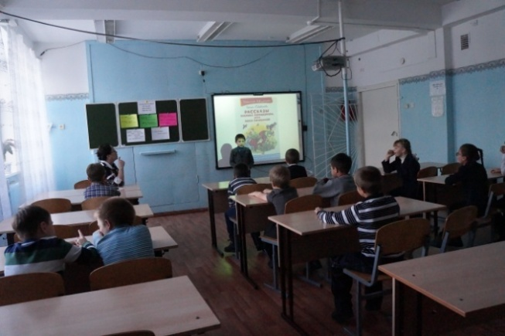

14.10.2016 года конкурс стихов «Книга – мой лучший друг» с учащимися 5 кл. Каждый ученик подготовил стихотворение и постарался его прочесть лучше всех.
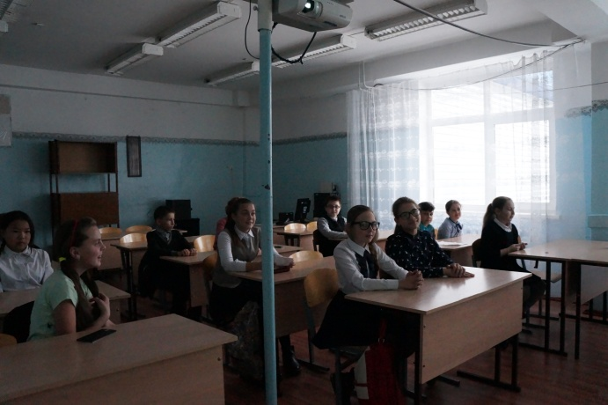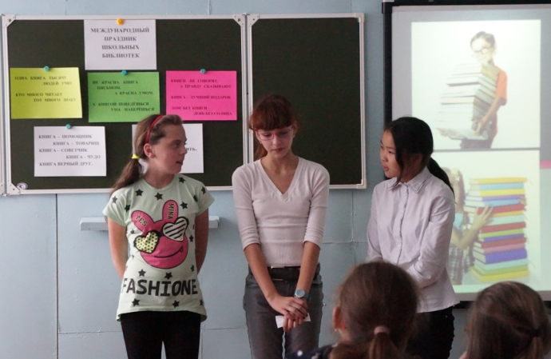

27.10.2016года литературная гостиная: «Я красивых таких не видел…» о Сергее Есенине с учащимися 9 кл. Ребята с большим интересом слушали воспоминания о поэте, сами читали стихи и конечно, слушали душевные песни Есенина. Мероприятие всем очень понравилось.

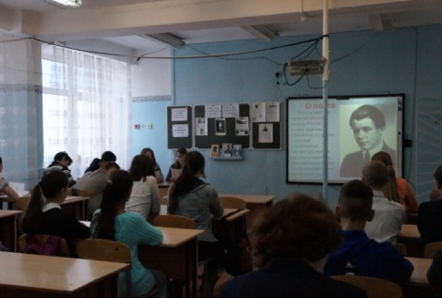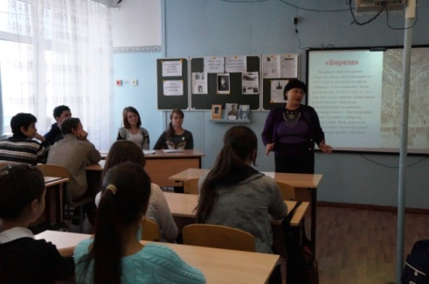

25.10.2016 года прошел круглый стол «Человек читающий - человек успешный» с учащимися 10-11 кл. Много доводов в пользу чтения приводили и сами участники мероприятия, к которому они готовились заранее. Успеха может добиться только всесторонне развитый человек.
Учащимся была подарена брошюра, выпущенная библиотекой МКУ «СКК «Тоннельщик» - «10 лучших книг»
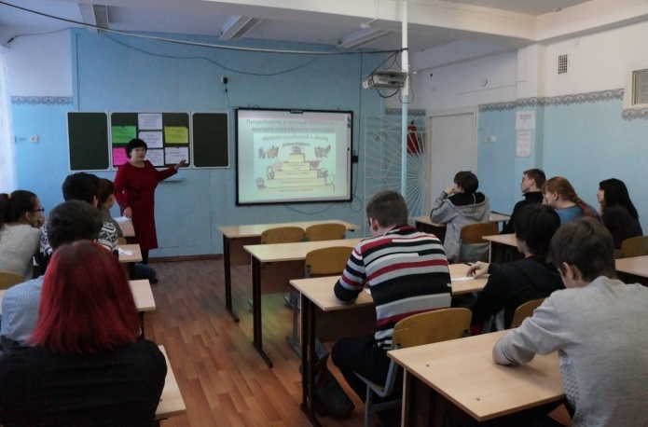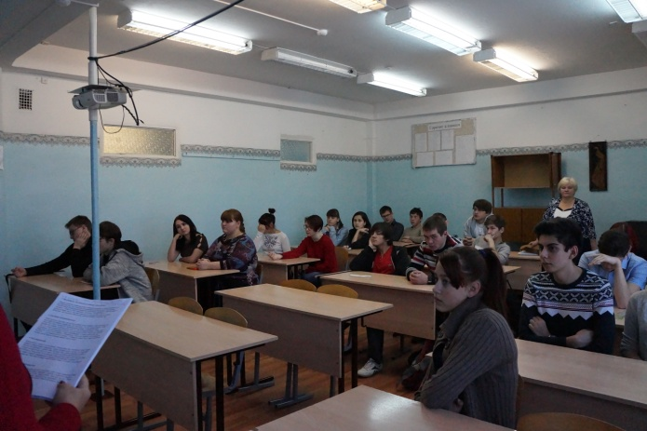

Проведена викторина «Мои любимые сказки» по творчеству А.С. Пушкина с учащимися 3 кл. Класс разделили на две команды и каждой хотелось победить, поэтому мероприятие прошло очень эмоционально.
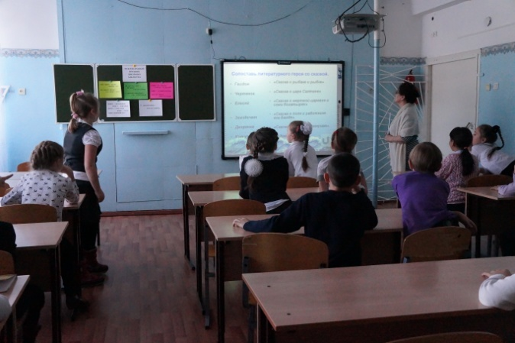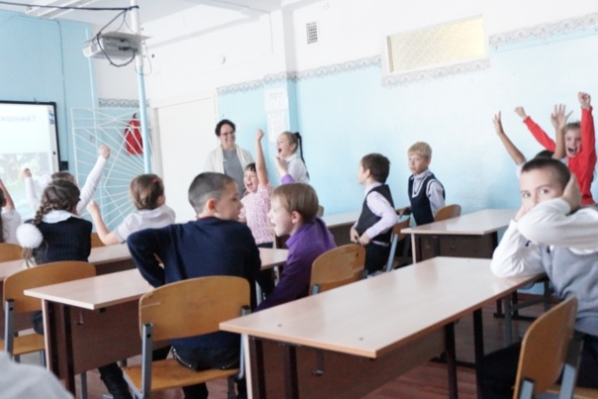

В дни осенних каникул в библиотеке проведены мероприятия: презентация
« 2016 год – год российского кино» где рассказывалось о становлении кинематографии, показывались самые первые фильмы и в заключение ребята отвечали на вопросы, связанные с профессиями создателей фильмов. Проведены: игра-викторина «Герои сказки А.Толстого «Золотой ключик, или приключения Буратино» и викторина «История Белоснежки» с просмотром мультфильма У. Диснея.
По направлению «работа с молодежью» наблюдается снижение показателей, по сравнению с предыдущими годами.
В качестве форм работы используются: концерты, акции, торжественные мероприятия, праздники, конкурсы, викторины, адресная помощь пожилым – одиноким. А такие формы работы с молодежью, как: танцевальные программы, благотворительные праздники, игровые и праздничные программы, тематические вечера, дискотеки, с выставки, флэш-моб, мы не можем провести, из-за отсутствия здания, поэтому и произошел спад мероприятий.
Работа с молодежью в так называемом «off-line»поле существенно затруднена — интересы этой категории полностью лежат в мультимедийном пространстве и сети Интернет. Несмотря на это, специалисты МКУ используют весь возможный спектр форм работ, способствующих привлечь молодежь. Прежде всего, это КВН, фестивали, блицтурниры, развлекательные программы познавательного характера, беседы, классные часы и другое. Также популярны в работе с молодёжью в количественном факторе конкурсы. Организация такой работы в МКУ «СКК «Тоннельщик», проходит в тесном контакте с преподавателями МБДОУ ЦДОД "Созвездие» .
Патриотическое воспитание населения.
МКУ «СКК «Тоннельщик» уделяет повышенное внимание патриотическому воспитанию населения через проведение мероприятий.
По патриотическому воспитанию населения в СКК проведено 9 мероприятий, присутствовало 652 чел., участников 365 чел.
По данному направлению проведены следующие мероприятия: ко Дню защитников Отечества проведены конкурсные программы: для молодежи «Настоящие богатыри», для детей – «Будущие богатыри».
9 мая
Весна: Она о вас не знает,
О вас, о горе и о зле;
Бессмертьем взор ее сияет,
И ни морщины на челе.
Наступила ещё одна весна, со дня Великой Победы прошёл 71 год. Но по-прежнему люди сохраняют традиции, встречая 9 мая как самый лучший день в году.
В стихотворении «Весна» Федора Тютчева (1803-1873) подмечено: «Бессмертьем взор её сияет», как будто он предрёк подвиг российского народа и что спустя многие годы мертвые встанут рядом с живыми в БЕССМЕРТНЫЙ ПОЛК.
Пойдя в колонне Бессмертного полка «Они должны идти победным строем в любые времена» северомуйцы отдали дань памяти воевавшим за нашу сегодняшнюю свободу, за мирное небо и счастливую жизнь. Навстречу шествию выходили из домов местные жители и вставали в строй. Пели песни военных лет.
Колонна шествующих в Бессмертном полку прошла по центральным улицам посёлка до Памятника победителям в ВОВ, у которого несли почётный караул учащиеся школы.
У памятника на митинге «Пока мы помним – мы живём» северомуйцы почтили память не вернувшихся с войны, ушедших от нас навсегда ветеранов минутой молчания и возложили венки и цветы.
С праздником Победы пришли поздравить многие жители поселка. Участники пели песни и рассказывали стихотворения, посвященные ВОВ.
Учащиеся 6 класса Северомуйской средней школы исполнили песни «Рисуют мальчики войну» с театрализованной постановкой.
Из тех ветеранов, которых поздравляли и чествовали в 2015г., тружеников тыла не осталось, детей войны осталось 11 человек.
Дуюнова Варвара Денисовна
Люфу Юрий Петрович
Толстопятенко Евгения Федоровна
Ануфрейчук Ирина Ивановна
Ануфрейчук Николай Трофимович
Заиграева Нина Ивановна
Севастьянов Владимир Дмитриевич
Юринский Петр Яковлевич
Юринская Анна Потаповна
Нимаева Екатерина Доржиевна
Нимаев Владимир Самбуевич

С поздравлениями выступила глава МО ГП «Северомуйское» Рудич В.В.,председатель Совета депутатов Черникова Т.В. и директор школы Онгориев Р.Э.
После митинга состоялся праздничный концерт «Победа в сердце каждого живет!», в котором приняли участие лучшие творческие коллективы поселка Северомуйск. Танцевальная группа МБДОУ ЦДОД «Созвездие» рук. Е.Веселова, в очередной раз порадовали зрителей своим ярким выступлением. Детский хор «СДШИ» и вокальная группа «Россияночка» под руководством Е.Балашовой исполнили веселые и зажигательные песни, под которые хотелось танцевать. Выступление участников клубного формирования «Озорные ребята» под руководством А.Казанцевой с литературно-музыкальной композицией «Жди меня», невольно заставили зрителей окунуться в тяготы военного лихолетья и задуматься о том, что война - это страшно.
Бурю эмоций и нотки печали вызвало мастерское исполнение директора МКУ «СКК «Тоннельщик» Н. Аглеевой песни «Бери шинель», это был настоящий мини-спектакль. Песней-обращением «Мир без войны» ученица 6-го класса Алина Аглеева призывала беречь мир на планете Земля:
«Люди всей Земли,
Будьте же детьми,
Чтоб мир изменить смогли!
Жили чтоб не врозь,
Небо, чтоб без слез,
В мире - без войны».
В который раз А. Водолажская, ученица 9 класса, порадовала зрителей своим исполнением, прочувствованно исполнив песню В. Цоя «Кукушка».

Танцевальные зарисовки, исполненные воспитанниками худ. рук. Е. Гутовской, порадовали северомуйского зрителя.
ВИА «Огни тоннеля» тепло, искренне и с благодарным чувством исполнили песни «Ветераны войны» и «Журавли».
Празднуя великий праздник День Победы, мы низко кланяемся всем, кто отстоял наше мирное небо над головой, повторяя слова «Никто не забыт – ничто не забыто».

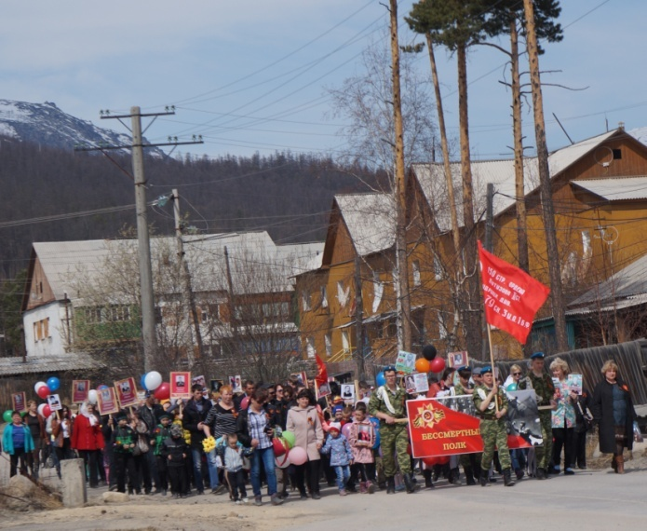

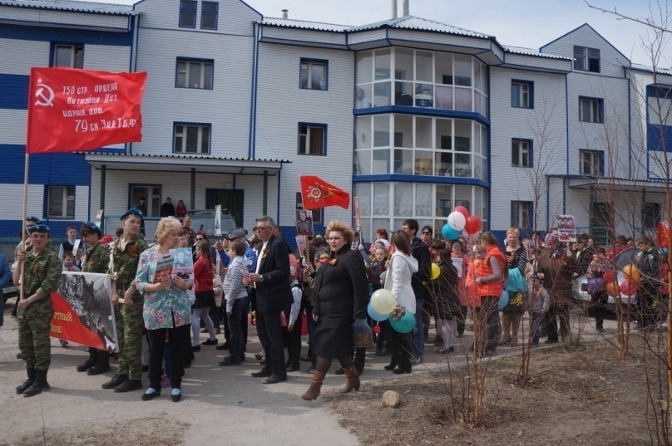
Организация семейного досуга.
По организации семейного досуга в МКУ «СКК «Тоннельщик» регулярно проводятся мероприятия, беседы, диспуты.
- «Семья – это то, что с тобою всегда!» - беседа с читателями библиотеки;
- «Папа, мама, я – дружная семья» - спортивный праздник;
- Книжно-журнальная экспозиция «Семья – единство помыслов и дел».
К международному женскому дню проведен праздничный концерт «Тебе единственной», который был подготовлен совместно с родителями и детьми. На концерте прозвучали песни о маме, стихотворения, было разыграно счастливое место, проводились конкурсы для мам и детей.
В субботний день, 5 марта, в преддверии предстоящего международного женского праздника, в стенах школьного спортзала поселка Северомуйск, прошёл концерт под символичным названием "Тебе, единственной!", подготовленный работниками МКУ "СКК "Тоннельщик".
Конечно, тяжело работать не на своей сценической площадке. Но, несмотря на это, мероприятие, длившееся почти 2 часа, прошло незабываемо ярко и впечатлительно. Красиво и профессионально украшенный спортивный зал превратился в настоящий «концертный зал». Много гостей пришло посмотреть праздничную программу и принять поздравления! Началось мероприятие с грациозной и магической хореографической зарисовки, подготовленной педагогом МБДОУ ЦДОД "Созвездие" Веселовой Е.Н. Концертная часть продолжилась выступлением ВИА "Огни тоннеля" песней-поздравлением "Женский день" и вокальной группы "Россияночка" СДШИ с песней "Галина". Затем на сцену были приглашены семейные команды, состоявшие из мамы и ребенка. Приняли участие семьи: Овчаровых Ирина и Ярослав, Хилтухиновых Сэсэг и Нарана, Кушнир Наталья и Аня. Конкурсантам предстояло пройти пять этапов испытаний, каждый из которых оценивался жюри. Первым стало, конечно, знакомство. Каждая из команд подготовила название, девиз и небольшой номер. Это было домашним заданием, с которым они справились на пять. Несмотря на волнения, было очень азартно, весело и интересно не только конкурсантам, а и всем зрителям, активно участвующим во всех викторинах и конкурсах, приготовленных специально для них. Сладкий приз получил каждый победитель весенней музыкальной викторины. Затем последовали номера один ярче другого, они перемежались конкурсами и выступлениями. С задорными и веселыми хореографическими зарисовками"Обезъянки" и "Варись кашка" выступили учащиеся МБДОУ ЦДОД «Созвездие». Особенно запомнилась зрителям артистичная Полина Квасова. Развеселили зрителей Квасов Сергей и Морозов Сергей, с задором и юмором исполнившие частушки. Приятно удивила и взволновала публику Водолажская Саша, на бис исполнив песню "Мама". Прохор Гисс порадовал своими душевными песнями о женщинах. А Алексей Григоренко (музыкант ВИА "Огни тоннеля") впервые дебютировал с песней "Посвящение женщинам". Впечатлительно исполнили песню "Просто улыбнись" ВИА "Огни тоннеля". Концертная программа прошла на одном дыхании.
Финальным испытанием для команд стал конкурс "Угадай-ка". Директор МКУ "СКК "Тоннельщик" Аглеева Н.С. вручила каждой команде заслуженный приз и грамоты. Также для награждения пригласили Гутовскую Е.Н., которая вручила награды детям, участвовавшим в конкурсе поделок из пластилина "Герои любимых сказок и мультфильмов", организованного депутатом Народного Хурала Лудуповой Е.Ю.
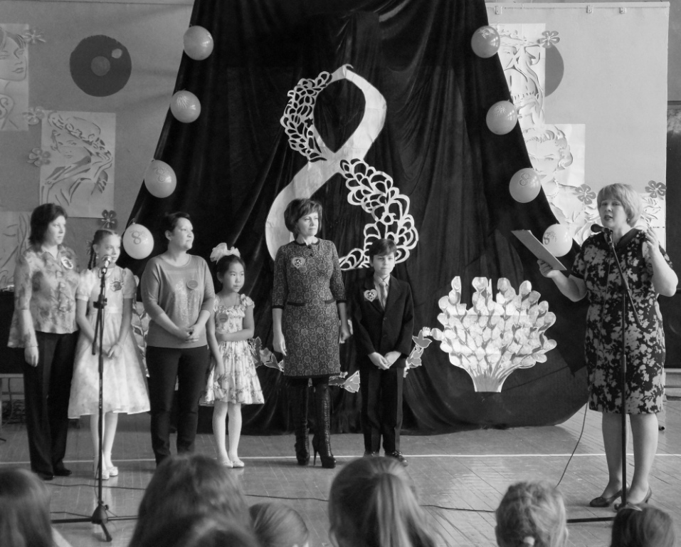
Работа с пожилыми людьми
С каждым годом мы все больше внимания уделяем работе с пожилыми людьми. За последние годы, КДУ тесно сотрудничает со средней школой, библиотекой, поликлиникой, администрацией поселка и Советом депутатов. В дальнейшем мы планируем открыть клуб выходного дня для пенсионеров «Общение без границ». Особо интенсивно идет работа с этой категорией населения, в месячник пожилого человека.
Пожилые люди – это особая группа населения, в большинстве своем это одинокие люди. Видимо поэтому многие пенсионеры ищут возможность в общении и самореализации в учреждениях культуры. Они с удовольствием принимают участие во всех предлагаемых мероприятиях МКУ – , «Проводы Зимы», «День поселка». Являются активными участниками конкурсно – развлекательных программ, бесед и посиделок. Несмотря на свой возраст, они учатся сами и многому учат молодежь.
1 октября жители поселка Северомуйск стали участниками праздничной программы «Мудрой осени счастливые мгновенья», посвященной Дню пожилого человека, подготовленной и проведенной коллективом МКУ «СКК «Тоннельщик». Предварительно работниками культуры были отработаны списки всех жителей поселка старше 60 лет, а их оказалось не мало, более 100 человек, им были разосланы красочные пригласительные открытки, а для жителей и гостей поселка были продуманы и оформлены яркие афиши.
Открытием концерта стала песня «Гимн пожилых людей» в исполнении ВИА «Огни тоннеля», которая вселила в присутствующих уверенность, что старость это далеко не конец, а только начало пути, на котором немало прелестей жизни заключается. Также с приятными пожеланиями выступила Глава поселения Рудич В.В. и в атмосфере праздника поздравила и вручила подарок замечательному человеку Владимиру Алексеевичу Корчевину, которому в сентябре исполнилось 70 лет. Ведущие праздника говорили теплые слова в адрес старшего поколения, очень интересно было услышать историю этого праздника, и активно, с позитивным настроением, сидящие в зале, отвечали на вопросы теста
«Какая Вы бабушка?». Сюрпризом для гостей стало вручение грамот, подарков и присвоение номинаций активным жителям п. Северомуйск. Радовало на этом празднике выступление артистов разного возраста. Самые маленькие участники концерта показали музыкальную сценку «Выходи, пенсионеры!», театральные зарисовки «Голос бабушки» и «Бутерброд» исполнили участники клубного формирования «Озорные ребята» под руководством Казанцевой А.В. и Кузьминой Т.А., и учащиеся объединения «Подсолнух», руководитель Веселова Е.Н. Танцевальные композиции «Бурановские бабушки» и «Варись кашка» никого из зрителей не оставили равнодушными. На концерте прозвучали песни в исполнении ВИА «Огни тоннеля» и вокальной группы «Россияночка», тематические частушки в исполнении активистов библиотеки – Сони Шелковой, Алины Аглеевой, Катерины Ипатовой, Яны Ефимовой, Полины Бутаковой, Олеси Гашиной, стихотворение - Алены Бастриковой.
В завершении праздника каждый сидящий в зале получил сувенир из ягод рябины, сделанный работниками культуры.
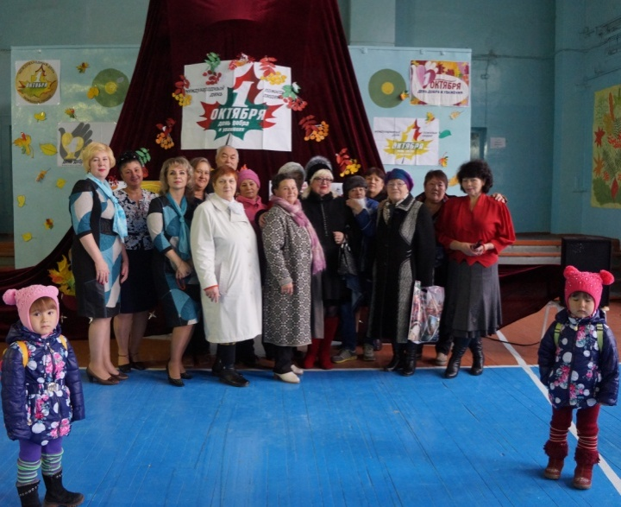
Для пожилых людей в МКУ «СКК «Тоннельщик» организовано 1 любительское обьединение, и 1 клуб по интересам в них около 28 человек. Ни одна программа не обходится без участия ВИА «Огни тоннеля». Про вокальную группу «Россияночка» можно сказать особые слова. Она горит как маяк для пенсионеров нашего поселка в хорошем смысле этого слова. На любом празднике они первые заводилы, энтузиасты.

Пропаганда здорового образа жизни
Здоровым образом жизни специалисты МКУ «СКК «Тоннельщик» подразумевают основанный на принципах нравственности, рационально организованный, активный, трудовой и закаливающий образ жизни. В соответствии с этим разработаны формы профилактической работы учреждения в этой сфере. Среди них спортивные программы, конкурсы и акции, игровые программы, устные журналы, беседы, диспуты, вечера вопросов и ответов, часы откровенного разговора, просмотр и обсуждение документальных фильмов. Основные цель и задача мероприятий — раскрыть сущность и понятия «здоровый образ жизни», сформировать его у детей и молодёжи и граждан других возрастов.
Чудесный ясный день, 26 марта 2016 года. У школьников пора весенних каникул и можно с удовольствием провести время на улице. Пожалуй, ничто так не сближает, как совместные праздники и развлечения, поэтому в МКУ «СКК «Тоннельщик» стало традицией проведение спортивных праздников. Спорт всегда на пользу, он укрепляет тело и дух. Работники культуры в этот день приветствовали участников на празднике весны, празднике дружбы и спорта – Весенних спортивных играх.
На школьном стадионе выстроились 2 команды: «Веснушки» и «Лучики». Программа «Весенних спортивных игр» была довольно насыщенной. Первым заданием было представление команд. Оно было задорным и рифмованным. Наступил самый ответственный момент – команды вышли на старт. Соревнования начинаются! Хорошим испытанием стали эстафеты «Весеннее солнышко», «Букет для мамы». Командам были предложены занимательные, иногда очень непростые конкурсы с бегом, прыжками, передвижение на самодельных лошадках. Ребята проявили свои спортивные навыки. Все этапы этих увлекательных игр проходили в напряженной борьбе. Болельщики и зрители следили за ходом событий и очень переживали. Азартно, весело, желая одержать победу, ребята участвовали во всех предлагаемых ведущими играх и испытаниях. Все почувствовали себя большой единой семьей! Спортивный задор и желание добиться победы для своей команды захватывали детей настолько, что они не замечали происходящего вокруг. Сегодня важен не возраст соревнующихся и физическая подготовка, а сплоченность и организованность. Все старались изо всех сил прийти к финишу первыми. Каждое мгновение доставляло радость. На площадке царили смех, шум и веселье. Все были счастливы! А счастливые от восторга глаза детей – лучшая награда организаторам праздника… Интересной как для участников, так и для болельщиков оказалась викторина. Нужно было знать, как часто проходят Олимпийские игры, как называется известная горная вершина древней Греции и др. Особенно отличилась мама Кати Пыхтеевой Юлия Юрьевна. Незаметно время спортивных игр подошло к завершению. Все участники получили сладкие призы, отличный заряд бодрости и море положительных эмоций.
Одним из направлений деятельности МКУ «СКК «Тоннельщик» является пропаганда здорового образа жизни среди населения. Ценность каждого человека – его здоровье. Вырастить ребенка сильным, крепким, здоровым – это желание родителей и одна из ведущих задач общественности.
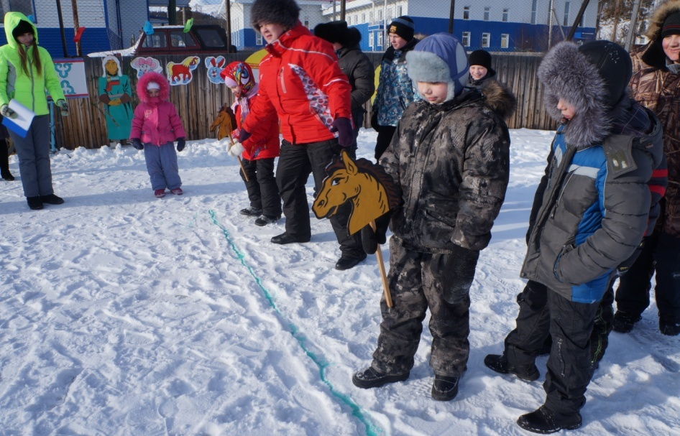
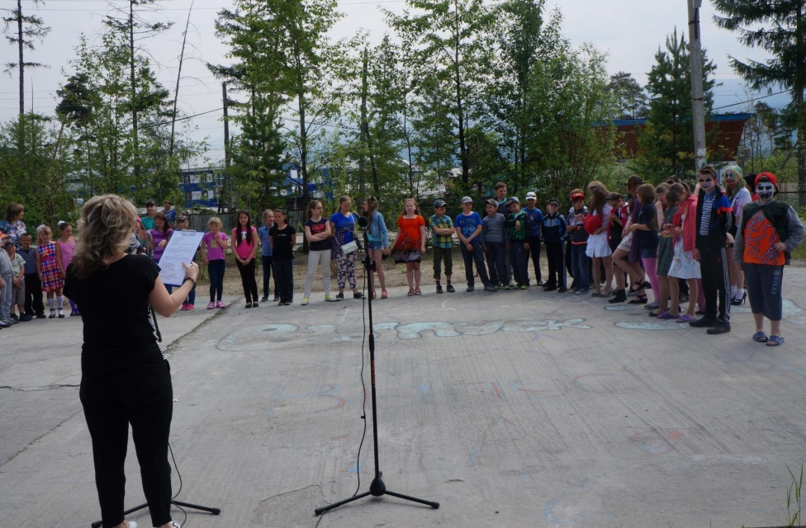
Социальное партнерство, координационная деятельность с другими учреждениями.
МКУ «СКК «Тоннельщик» в течение 2016 года работает в тесном партнерстве с Администрацией МО ГП «Северомуйское», поселковым Советом депутатов, МБОУДО «СДШИ», детским садом «Сказка» и МБО ДО ЦДОД «Созвездие» расположенных на территории поселения. С целью профилактики безнадзорности правонарушений и преступности «СКК «Тоннельщик» работал в контакте с правоохранительными органами.
Мероприятия, направлены на формирование здорового образа жизни, и проведению тематических календарных праздников.

Развитие самодеятельного
художественного творчества.

По сохранению традиций народной культуры проведено 4 мероприятия, присутствовало 295 чел.,
«Ох и вкусны блины на Масленицу» - посиделки для клубного формирования, «Лавка мастерства» - беседа для читателей, «Добро существует там, где его творят» - час духовности.
С Масленицей!
Наконец-то наступила весна, которую все ждали с нетерпением. Особенно мы ждали, ведь зима выдалась сложная для нас, северомуйцев, все об этом знают.
В Прощеное воскресенье последнего дня Масленицы на улице морозец с утра. Да только работникам МКУ ''СКК ''Тоннельщик'' у печи было жарко, они с большим удовольствием напекли пышных и румяных блинов для северомуйцев. В каждый блинчик частичку души вложили и теплых пожеланий для жителей поселка. Вот и получились блины вкусными, солнечными. Ведь именно сегодня не хватает нам всем теплоты, внимания, искренности чувств.
Руководитель клубного формирования, Казанцева А. В. со своими воспитанниками приготовили поздравления с добрыми пожеланиями. Веселая обстановка царила, когда ребята наряжались в яркие русские народные рубахи да платья, костюм медведя впору пришелся Штанько Глебу. Веночек из цветов на голове Аглеевой Алины сразу напоминал весну. Не забыли и про музыкальные инструменты: колокольчики, трещотки, бубенцы, свистульки, деревянные ложки. Вот и наступил момент, когда мы дружно, с горящими глазами, прекрасным настроением вышли на улицы родного поселка. Казалось, что все только нас и ждали. Очень уж чувственно и эмоционально встречали люди, благодарили за неожиданные поздравления, вкусные блины, подаренные улыбки! Даже погода улыбнулась, приветствуя нас легким снежком и потеплением.
Замечательный праздник удался. Мы, работники культуры, еще раз доказали, что несмотря на отсутствие условий для репетиций и создавшуюся трудную обстановку из-за размороженного здания учреждения МКУ ''СКК ''ТОННЕЛЬЩИК'', сможем своими горячими сердцами растопить любой холод и подарить жителям своего поселка волшебство!
Блинчик съешь, добавь варенья,
Уплетай-ка поскорей!
Принимай-ка поздравленья
С Масленицей от друзей!

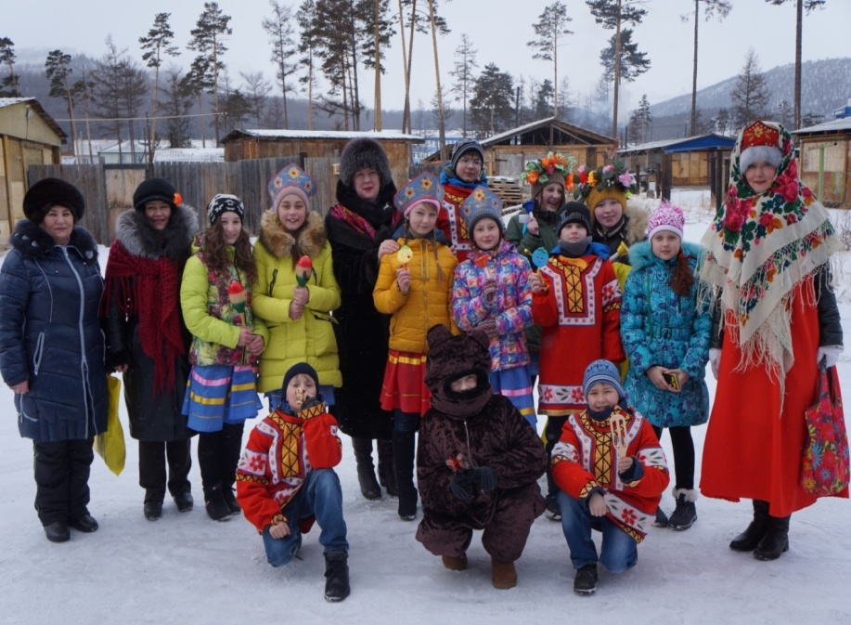

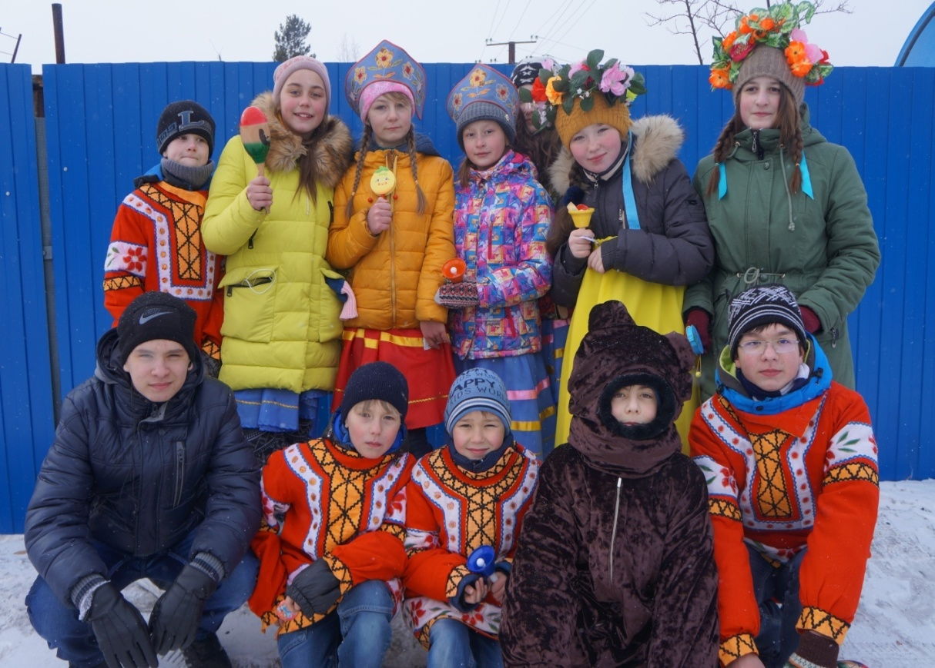

Кадровый ресурс
Одним из важных аспектов качественного исполнения предоставляемых населению услуг являются квалифицированные специалисты. Единицы из наших ребят, учатся в учебных заведениях, но возвращаться в поселок, они не собираются.
На 1 января 2016 года штатное расписание утверждено в количестве 6, 5 штатных единиц.
Кадровая ситуация учреждения культуры в 2014 г. изменилась, в связи с переводом художественного руководителя на должность главного бухгалтера МКУ «СКК «Тоннельщик». На должность художественного руководителя, мы приняли 2 педагогов МБО ДО ЦДОД «Созвездие», по внешнему совмещению.
На 1 января 2016 г. в учреждении работает 7 человек - 3 специалиста культурно -досугового профиля, 1 библиотекарь. Имеют высшее образование - 7. Из числа специалистов культурно – досугового профиля имеют стаж от от 1 года до 3 лет – 3 человека ., от 3 лет до10 лет – 2 , свыше 10 лет – 2 человека.
Успех деятельности учреждения культуры в большей степени зависит от компетентности и профессионализма клубных работников, и эффективно сформированного коллектива. Для того чтобы быть конкурентоспособными и обеспечивать свое развитие, работники учреждений культуры должны постоя но совершенствовать свои знания. Курсы повышения в 2016 году прошел директор МКУ «СКК «Тоннельщик» по теме «Республиканский семинар-практикум для специалистов органов управления культуры, директоров КДУ, заведующих филиалами СДК и специалистов районных методических служб Республики Бурятия».
Средний возраст специалиста учреждения 45 лет.
Средне - месячная заработная плата – 32 тыс. 537 рублей с учётом районного, северного коэффициентов, премии, выслуги лет и коммунальной льготы.
Специалисты имеющие звания или награды – нет.
Лица имеющие средне- профессиональное, затем получившие высшее – профессиональное образование по профилю – нет.
Социальная поддержка работников культуры не производится.

Работа клубных формирований.
Активную работу в 2016 году вели клубные формирования:
1. Кружок художественного чтения «Северомуйские огни», объединивших детей и взрослых всех возрастов, которые любят художественное чтение. (рук. Логинова Т.Б.)
2. Вокальная группа «Огни тоннеля», в котором собрались истинные любители бамовской, бардовской песни (рук. Логинова Т.Б.).
Число клубных формирований в МКУ «СКК «Тоннельщик» составило 6 единиц. Количество участников - 99 человек. Из них для детей – 2 формирований, в которых заняты – 34 человек; для молодежи – 2, участников 37, для взрослого населения – 2 любительское объединение и клуб по интересам с количеством участников –28 человек.
Количество проведенных за 2016 год мероприятий - 39 . Дети и подростки были заняты в кружках художественной самодеятельности:
Кружок художественного чтения «Северомуйские огни» - 20 чел.
Вокальная группа «Огни тоннеля» - 8 чел.
Хореографическая группа «Подсолнух» - 20 чел..
«Юный художник»- 17 участников.
Вокальная группа «Россияночка» - 17 участников.
Фольклорная группа «Озорные ребята» - 17 участников.
За 2016 год в МКУ «СКК «Тоннельщик» было проведено:
39 – культурно-досуговых мероприятий- (2506 чел), из них для детей - 19 ( 1678 чел), количество участников – 920. Платных мероприятий нет, так как здание МКУ закрыто для посещений.
Методическая работа
Накапливаемые методические материалы, сценарные материалы сценарные разработки собираются и хранятся в тематических папках. Вся литература и сценарный материал распределен по разделам:
- фольклор,
- детские праздники и программы,
- работа с семьей,
- работа с пожилыми людьми,
- профессиональные праздники,
- работа с молодежью,
- военно-патриотическое воспитание,
- День Победы.
Фонотека пополнилась музыкальными дисками разнообразных жанров, постоянно обновляется дискотечный фонд современной музыкой молодёжных музыкальных направлений.
Инновационная деятельность учреждения
- Ведется видеосъемка мероприятий, создается видеотека проведенных мероприятий.
- Подготавливаем презентации, показываем через видеопроекторы. (несмотря на то что в учреждении нет собственного видеопроектора).
- МКУ «СКК «Тоннельщик» в 2016 году участвовал в конкурсе социально-значимых проектов. Организаторы конкурса ОАО «Бурятзолото», администрация Муйского района и Байкальский благотворительный фонд местного сообщества. Получил диплом участника социально значимых проектов.

Выводы и предложения.
Основные задачи по уставной деятельности МКУ «СКК «Тоннельщик» за отчетный период выполнены не полностью. МКУ стал организатором 39 мероприятий,
Аварийное здание, недостаточное финансирование учреждения не позволяет в полной мере использовать организационно-творческий потенциал МКУ «СКК «Тоннельщик». Необходима помощь Министерства культуры Республики Бурятия в выделении бюджетных средств на ремонт и содержание здания СОК «Жемчужина». Материально-техническая база слабая, отсутствие специалистов с профессиональным образованием, территориальная отдаленность учреждения от постоянного поселка.
Все вышеперечисленное не способствует стимулированию работников МКУ «СКК «Тоннельщик» и негативно отражается на деятельности учреждения в целом.

Директор МКУ «СКК «Тоннельщик» Н.С. Аглеева

